湛江市2020—2021学年度第二学期期末调研考试
高 二 物 理
本试卷共16小题，满分100分，考试用时75分。

一、单项选择题：本题共7小题，每小题4分，共28分。在每小题给出的四个选项中，只有一个选项符合题目要求。

1．下列说法正确的是( )
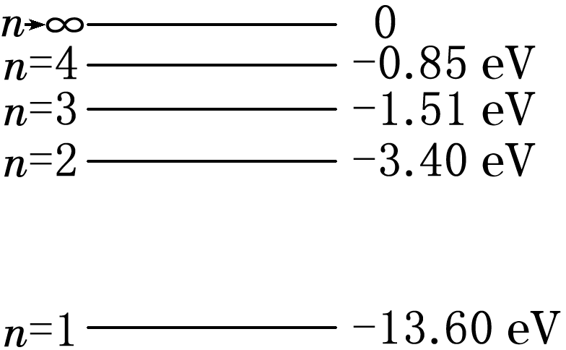
A．根据ΔE＝Δmc²可知，在核裂变过程中减少的质量转化成了能量
B．太阳辐射的能量主要来自太阳内部的核裂变
C．卢瑟福首先发现了铀和含铀矿物的天然放射现象
D．由氢原子能级示意图知，处于基态的氢原子至少要吸收13.60 eV
的能量才能发生电离
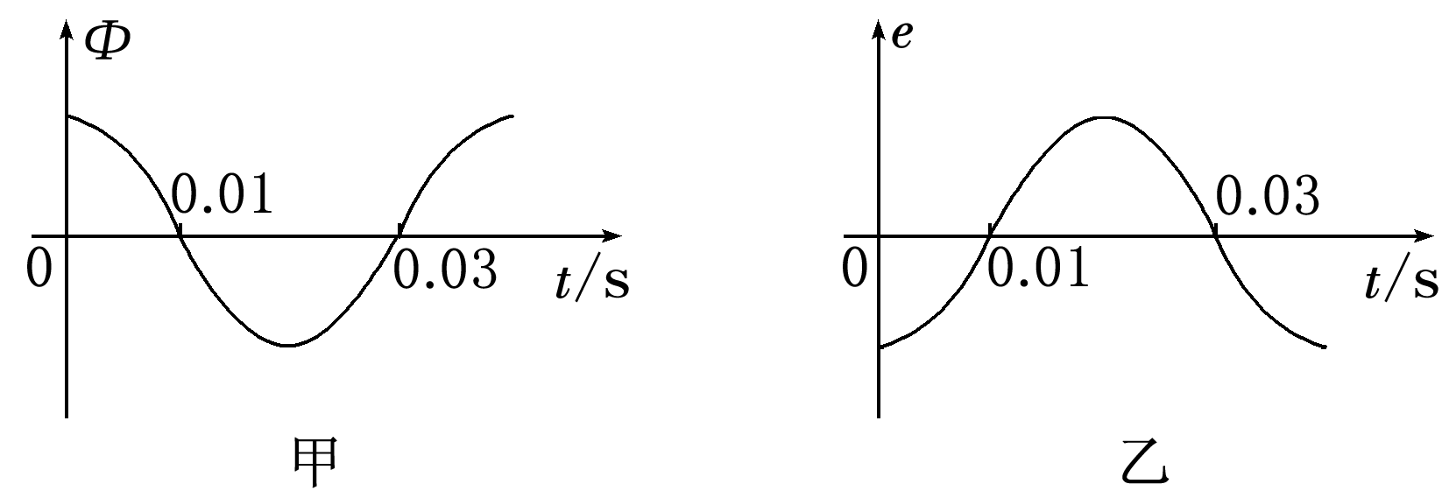
2．一矩形线圈在匀强磁场中绕垂直于磁感线的轴匀速转动，穿过线圈的磁通量随时间变化的图像如图甲所示。则下列说法正确的是( )
A．t＝0.01 s时刻，Φ的变化率最大
B．t＝0时刻，线圈平面与中性面垂直
C．t＝0.02 s时刻，交流电动势达到最大
D．t＝0.03 s时刻, 线圈平面在中性面
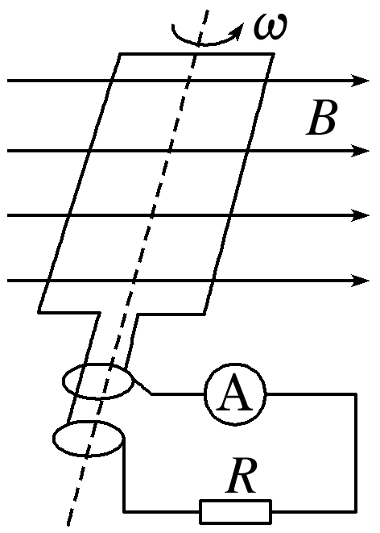
3.如图所示为一交流发电机和交流电路模型，图中电流表的示数为1A，电阻R的阻值为2 Ω，线圈转动角速度ω＝100πrad/s。则从图示位置开始计时，电阻R两端交变电压的瞬时值表达式为( )
A．u＝2sin 100πt V B．u＝2cos 100πt V
C．u＝2sin 100πt V D．u＝2cos 100πt V

4．因为火星大部分地区表面温度的昼夜差超过100 ℃，一般化学电池无法工作，因此火星探测器的工作电源是放射性同位素电池，即核电池。核电池将同位素在衰变过程中不断放出的核能转变为电能，核电池已成功用作航天器的电源。据此猜测航天器的核电池有可能采用的核反应方程是( )
A．H＋H→He＋n B．U＋n→Ba＋Kr＋3n
C．Pu→U＋He D．Al＋He→P＋n
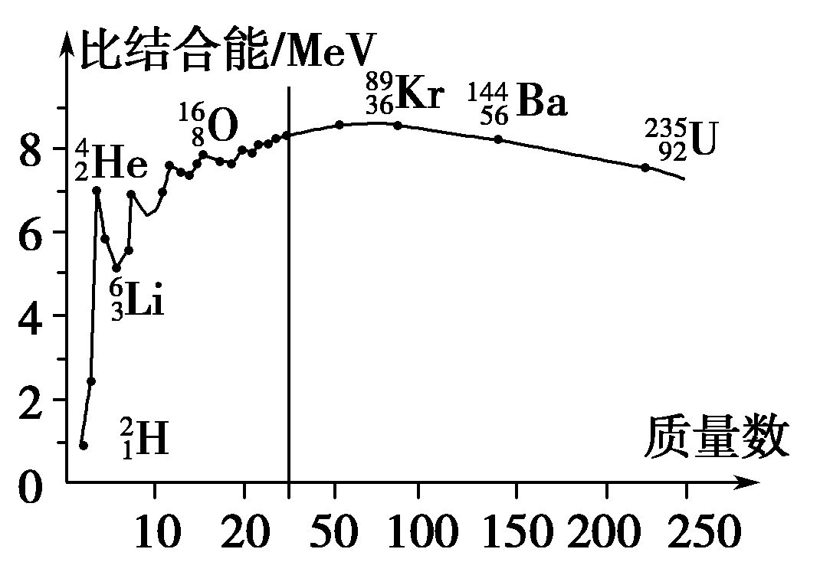
5.原子核的比结合能曲线如图所示。根据该曲线，下列判断正确的有( )
A．He核的结合能约为14 MeV
B．两个H核结合成He核时释放能量
C．Li核比He核更稳定
D．U核中核子的平均结合能比Kr核中的大

6.“蹦极”运动中，长弹性绳的一端固定，另一端绑在人身上，人从几十米高处跳下，将蹦极过程简化为人沿竖直方向的运动，从绳恰好伸直，到人第一次下降至最低点的过程中，下列分析正确的是( )
A．绳对人的拉力始终做负功，人的动能一直减小
B．绳对人的冲量始终向上，人的动量先增大后减小
C．绳恰好伸直时，绳的弹性势能为零，人的动能最大
D．人在最低点时，绳对人的拉力等于人所受的重力
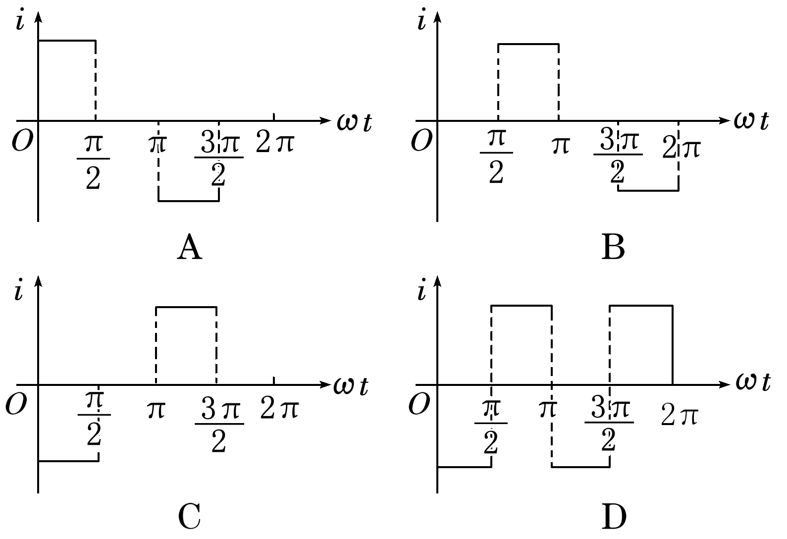
7.如图所示，一导体圆环位于纸面内，O为圆心。环内两个圆心角为90°的扇形区域内分别有匀强磁场，两磁场磁感应强度的大小相等、方向相反且均与纸面垂直。导体杆OM可绕O转动，M端通过滑动触点与圆环接触良好。在圆心和圆环间连有电阻R。杆OM以角速度ω逆时针匀速转动，t＝0 时恰好在图示位置。规定从a到b流经电阻R的电流方向为正，圆环和杆OM的电阻忽略不计，则杆OM从t＝0开始转动一周的过程中，电流随ωt变化的图像应是( )
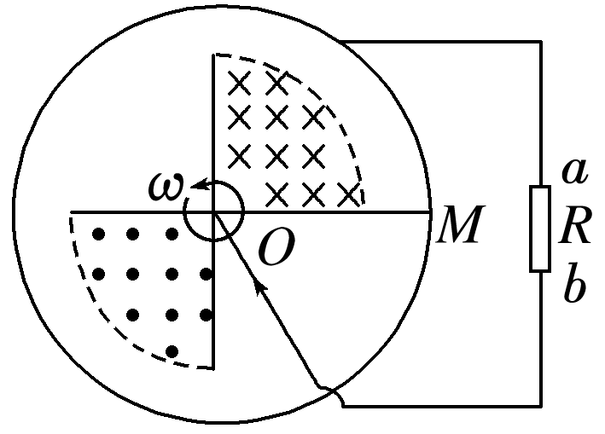

二、多项选择题：本题共3小题，每小题6分，共18分。在每小题给出的四个选项中，有多项符合题目要求。全部选对的得6分，选对但不全的得3分，有选错的得0分。
8．在光电效应实验中，用频率为ν的光照射光电管阴极，发生了光电效应，下列说法正确的是( )
A．增大入射光的强度，光电流增大
B．减小入射光的强度，光电效应现象消失
C．改用频率小于ν的光照射，一定不发生光电效应
D．改用频率大于ν的光照射，光电子的最大初动能变大
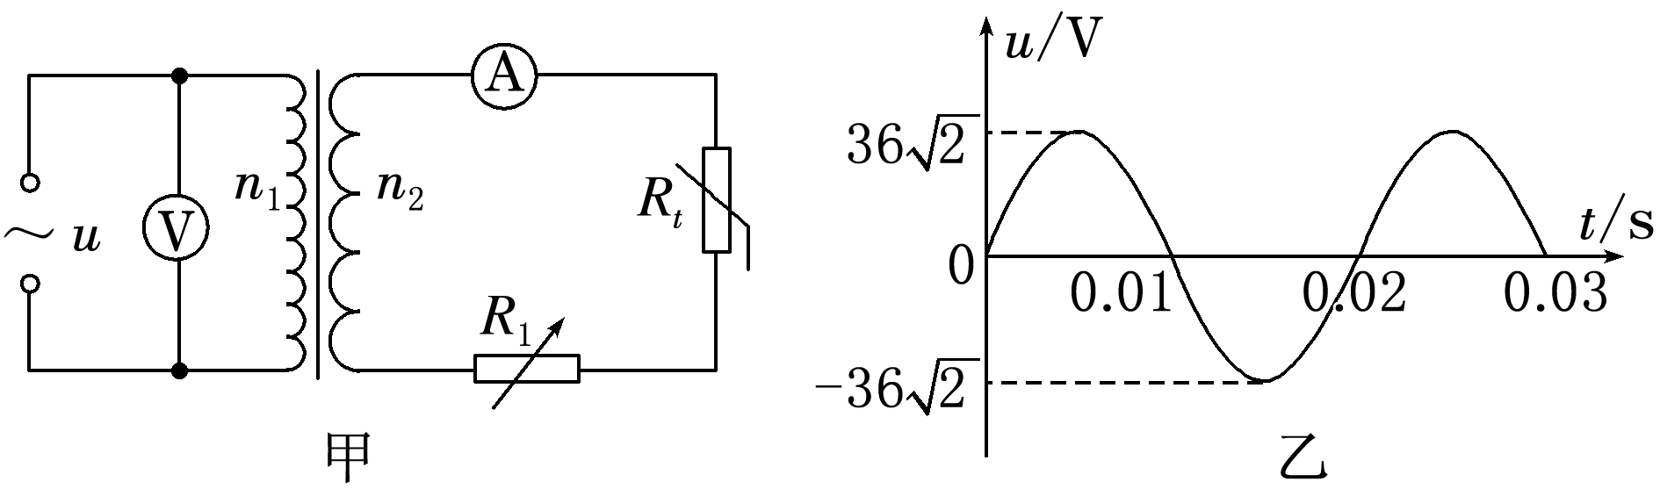
9．如图所示，图甲是一理想变压器，原、副线圈的匝数比为10∶1，现向原线圈输入图乙所示的正弦交变电压，图中R_{t}为热敏电阻(阻值随温度升高而变小)，R₁为可变电阻，电压表和电流表均为理想电表，下列说法中正确的是( )
A．在t＝0.005 s时，电压表的示数约为50.9 V
B．R_{t}温度升高时，电压表的示数不变，电流表的示数变大
C．R_{t}温度降低时，适当增大R₁可保持R_{t}两端的电压不变
D．变压器原、副线圈中的电流之比为10∶1
10.航母上飞机弹射起飞是利用电磁驱动来实现的，电磁驱动原理如图所示，当固定线圈上突然通过直流电流时，线圈端点的金属环被弹射出去，现在固定线圈左侧同一位置，先后放有分别用横截面积相等的铜和铝导线制成的形状、大小相同的两个闭合环，且电阻率ρ_{铜}＜ρ_{铝}，合上开关S瞬间( )
A．从左侧看环中感应电流沿顺时针方向
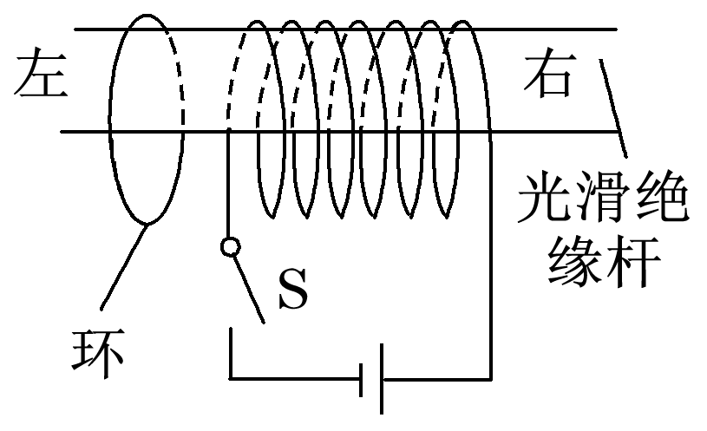
B．若将铜环放在线圈右方，环将向左运动
C．铜环受到的安培力大于铝环受到的安培力
D．电池正负极调换后，环不能向左弹射

三、非选择题：包括必考题和选考题两部分。第11～14题为必考题，每个试题考生都必须做答。第15～16题为选考题，考生根据要求做答。
（一）必考题（共42分）
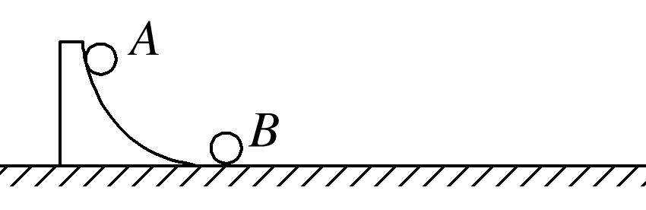
11.(6分)某小组用如图所示的装置验证动量守恒定律，装置固定在水平面上，圆弧形轨道下端切线水平，两球半径相同，两球与水平面的动摩擦因数相同。实验时，先测出A、B两球的质量m_{A}、m_{B}，让球A多次从圆弧形轨道上某一位置由静止释放，记下其在水平面上滑行距离的平均值x₀，然后把球B静置于轨道下端水平部分，并将球A从轨道上同一位置由静止释放，并与球B相碰，重复多次。
(1)为确保实验中球A不反向运动，则m_{A}、m_{B}应满足的关系是________。
(2)写出实验中还需要测量的物理量及符号：__________________________。
(3)若碰撞前后动量守恒，写出动量守恒的表达式：____________________。

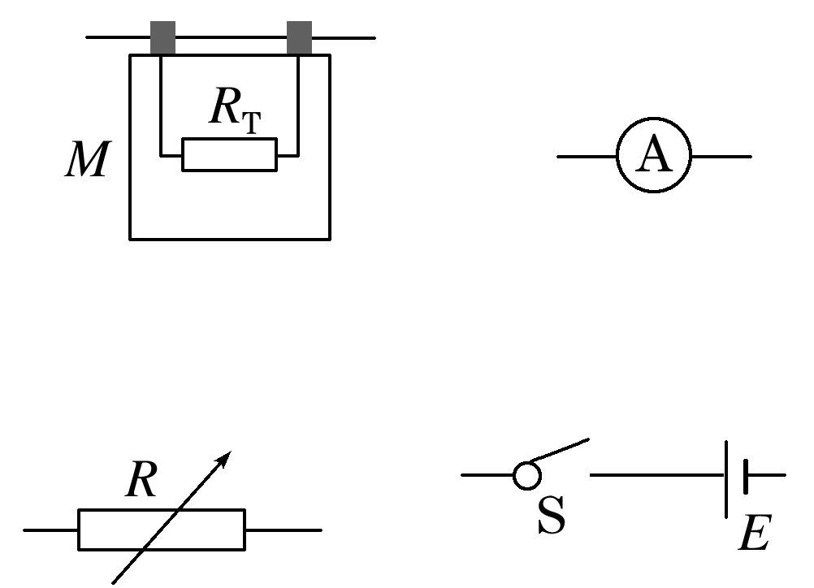
12．(10分)如图所示，一热敏电阻R_{T}放在控温容器M内；为毫安表，量程为6mA，内阻为数十欧姆；E为直流电源，电动势约为3V，内阻很小；R为电阻箱，最大阻值为999.9Ω，S为开关。已知R_{T}在95℃时的阻值为150Ω，在20℃时的阻值约为550Ω。现要求在降温过程中测量在20～95℃之间的多个温度下R_{T}的阻值。
(1)在图中画出连线，完成实验原理电路图。
(2)完成下列实验步骤中的填空：
a．依照实验原理电路图连线。
b．调节控温容器M内的温度，使得R_{T}的温度为95℃。
c．将电阻箱调到适当的阻值，以保证仪器安全。
d．闭合开关，调节电阻箱，记录电流表的示数I₀，并记录____________________。
e．将R_{T}的温度降为T₁(20℃<T₁<95℃)；调节电阻箱，使得电流表的读数________，记录__________________。
f．温度为T₁时热敏电阻的电阻值R_{T1}＝______________。
g．逐步降低T₁的数值，直到20℃为止；在每一温度下重复步骤e、f。

13．（11分）如图甲所示，质量m＝3.0×10^{－3}kg 的金属细框竖直放置在两水银槽中，细框的水平细杆CD长l＝0.20m，处于磁感应强度大小B₁＝1.0T、方向水平向右的匀强磁场中。有一匝数n＝300、面积S＝0.01m² 的线圈通过开关K与两水银槽相连。线圈处于与线圈平面垂直、沿竖直方向的匀强磁场中，其磁感应强度B₂随时间t变化的关系如图乙所示。t＝0.22s时闭合开关K，细框瞬间跳起(细框跳起瞬间安培力远大于重力)，跳起的最大高度h＝0.20m。不计空气阻力，重力加速度 g＝10m/s²。
(1).试判断磁感应强度B₂的方向?
(2)．求0～0.10s内线圈中的感应电动势大小
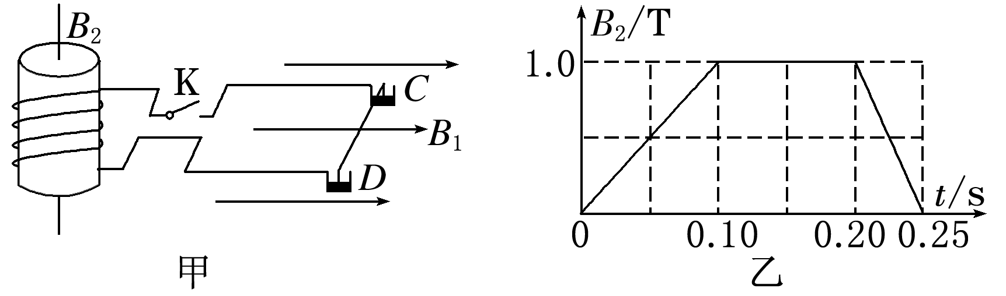
(3)．求开关K闭合后，通过CD的电荷量为多少?

14．(15分)如图所示，倾角为30°的足够长的粗糙斜面与光滑水平轨道通过一小段圆弧在C点相接，水平轨道的右侧与半径为R＝0.32 m的光滑竖直半圆形轨道相连．质量为0.5 kg的物体B静止在水平轨道上，一质量为0.1 kg的A物体以v₀＝16 m/s的速度与B发生正碰，结果B恰好能通过半圆形轨道的最高点．A、B均可看成质点，除第一次碰撞外，不考虑A、B间其他的相互作用，已知A与斜面间的动摩擦因数为μ＝，取g＝10 m/s².求：
(1)碰撞后瞬间B的速度大小v_{B}
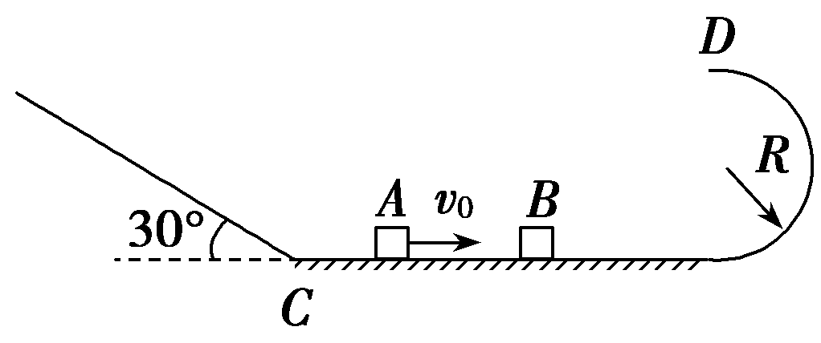
（2）通过计算判断A与B的碰撞是弹性碰撞或是非弹性碰撞
(3)A从第一次冲上斜面到离开斜面的时间．

（二）选考题：共12分。请考生从给出的2道题任选一题作答，并用2B铅笔在答题卡上把所选题目题号后的方框涂黑。如果多做，则按所做的第一题计分。
15．【选修3-3】（12分）
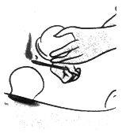
(1).(6分) 拔罐是中医传统养生疗法之一，以罐为工具，将点燃的火源放入小罐内加热，然后移走火源并迅速将火罐开口端紧压在皮肤上，火罐就会紧紧地“吸”在皮肤上.假设罐内封闭气体质量不变，可以看作理想气体.与刚压在皮肤上的时刻对比，火罐“吸”到皮肤上经一段时间后，火罐内气体的压强________，单位体积内的分子数________。（都选填“增大”、“减小”或“不变”）

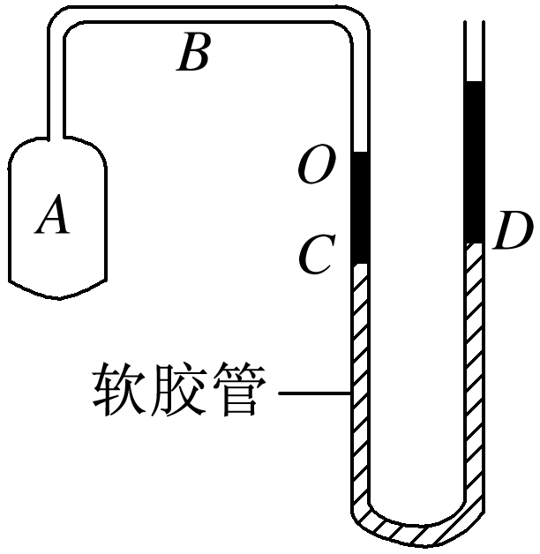
(2).(6分)气体温度计结构如图所示，玻璃测温泡A内充有理想气体，通过细玻璃管B和水银压强计相连。开始时A处于冰水混合物中，左管C中水银面在O点处，右管D中水银面高出O点h₁＝14 cm，后将A放入待测恒温槽中，上下移动D，使C中水银面仍在O点处，测得D中水银面高出O点h₂＝44cm。已知外界大气压相当于76 cmHg。求恒温槽的温度。

16.【选修3-4】(12分)
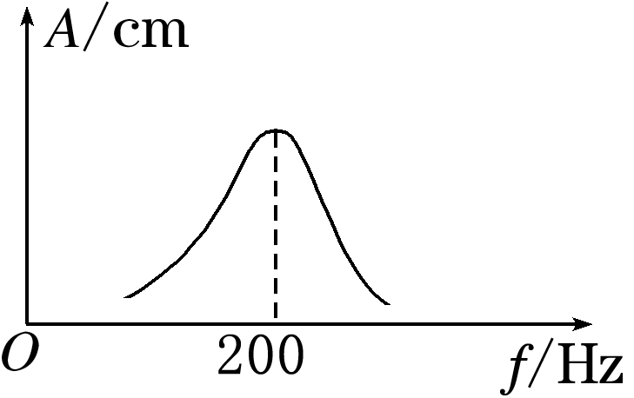
(1).(6分)如图所示为某物体做受迫振动时的共振曲线，从图可知该物体振动的固有频率为________Hz，在驱动力的频率由150 Hz增加到250 Hz的过程中，物体振动的振幅变化情况是________________。

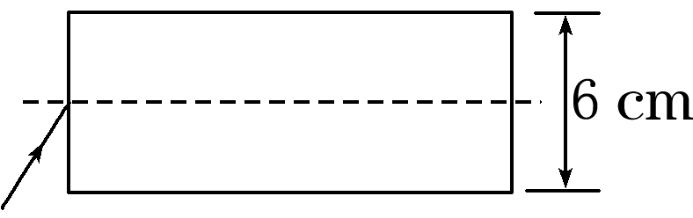
(2)(6分)如图所示，过中心线的截面为矩形的圆柱形棒是用折射率n＝的透明材料制成的。一束光从左侧端点中心射入圆柱形棒，在棒体内发生多次全反射最终由棒的右侧端面中心射出。若要使折射光在上下侧边恰好发生全反射，sin 53°＝0.8，cos 53°＝0.6。求这束光在左侧端面的入射角的正弦值应为多少？

湛江市2020—2021学年度第二学期期末调研考试
高二物理参考答案

题号 | 1 | 2 | 3 | 4 | 5 | 6 | 7 | 8 | 9 | 10
答案 | D | A | D | C | B | B | C | AD | BC | AC
11. (1)m_{A}＞m_{B} (2)需要测量碰撞后A、B两球在水平面滑行的距离x_{A}、x_{B}
(3)$m_{A}\sqrt{x_{0}}=m_{A}\sqrt{x_{A}}+m_{B}\sqrt{x_{B}}$
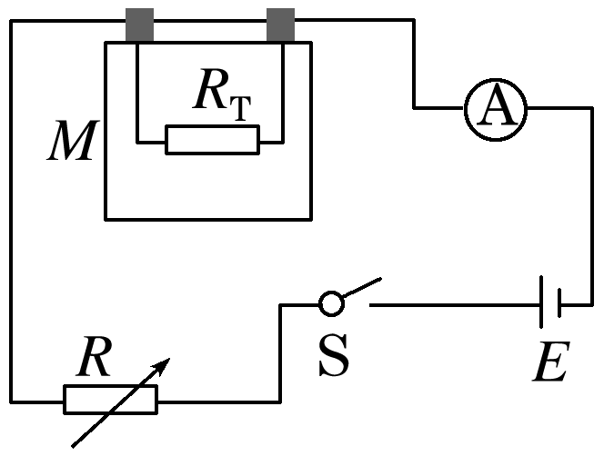
12.(1)

(2) d.电阻箱的读数R₀
e．仍为I₀ 电阻箱的读数R₁
f．(R₀－R₁＋150)Ω
13．(1)磁感应强度B₂方向竖直向上 2分
(2).0～0.10 s内：
ΔΦ＝ΔBS＝(1.0－0)×0.01 Wb＝0.01 Wb 2分
线圈中的感应电动势大小：E＝n＝300× V＝30 V 2分
(3).对细框，由动量定理得：
B₁IlΔt＝mv－0 2分
细框向上做竖直上抛运动，则
v²＝2gh 1分
电荷量：Q＝IΔt 1分
解得：$Q=\frac{m\sqrt{2\text{gh}}}{B_{1}l}=0\text{.}\text{03}C$ 1分
14．(1)B恰好能通过半圆形轨道的最高点，
故在最高点有：m_{B}g＝m_{B} 1分
B从碰后到运动到D点的过程中，有：
－m_{B}g·2R＝m_{B}v－m_{B}v 1分
解得：v_{B}＝4 m/s 1分
(2)A、B在碰撞过程中动量守恒，以v₀方向为正方向，则有
m_{A}v₀＝m_{A}v_{A}＋m_{B}v_{B} 1分
代入数据，解得：v_{A}＝－4 m/s，负号说明其方向与v₀方向相反 1分
A、B在碰撞前系统总动能$E_{k1}=\frac{1}{2}m_{A}v_{0}^{2}=\text{12}\text{.}8J$ 1分
A、B在碰撞后系统总动能$E_{k2}=\frac{1}{2}m_{A}v_{A}^{2}+\frac{1}{2}m_{B}v_{B}^{2}=4\text{.}8J$ 1分
A、B在碰撞过程中有动能损失，故A与B的碰撞为非弹性碰撞 1分
（3）A以v_{A}＝4 m/s的速度冲上斜面，A沿斜面向上运动的加速度大小为：
a₁＝＝8 m/s² 1分
A沿斜面向上运动的时间为：t₁＝＝0.5 s 1分
A沿斜面向上运动的距离为：x＝t₁＝1 m 1分
A沿斜面向下运动的加速度大小为：
a₂＝＝2 m/s² 1分
A沿斜面向下运动的过程中有：x＝a₂t 1分
代入数据解得：t₂＝1 s 1分
故A从第一次冲上斜面到离开斜面的时间为：
t＝t₁＋t₂＝1.5 s. 1分
15.(1)减小(3分) 增大(3分)
(2)设恒温槽的温度为T₂，由题意知T₁＝273K，A内气体发生等容变化，
根据查理定律得
＝ 2分
p₁＝p₀＋p_{h1} 1分
p₂＝p₀＋p_{h2} 1分
解得T₂＝364 K 2分
16.(1)200(3分) 先变大后变小(3分)
(2)光在棒侧边上恰好发生全反射时，设临界角为C，则：
sin C＝＝ 1分
解得：C＝53° 1分
设光从棒的左侧端面中心射入时入射角为i，折射角为r，由折射定律有：
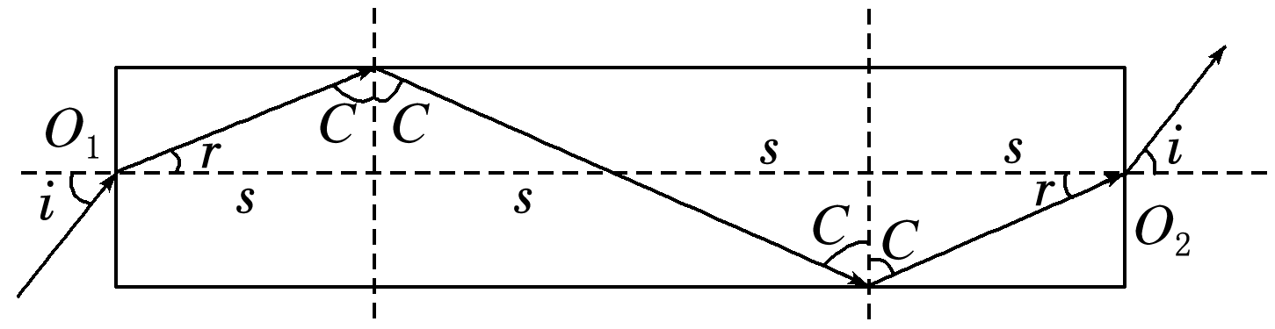
＝n 1分
光路图如图所示：
由几何关系知：r＋C＝90° 1分
解得：sin i＝nsin(90°－C)＝ncos 53°＝0.75 2分

